

***УКРАЇНА*** МОГИЛІВ-ПОДІЛЬСЬКА МІСЬКА РАДАВІННИЦЬКОЇ ОБЛАСТІ

**ВИКОНАВЧИЙ КОМІТЕТ**

***РІШЕННЯ №401***

Від 24.11.2016р. м. Могилів – Подільський

**Про затвердження проектно-кошторисної документації**

**на капітальний ремонт благоустрою майданчику**

**для паркування транспортних засобів**

Керуючись статтями 30, 31Закону України «Про місцеве самоврядування в Україні», статтею 31 [Закону України "Про регулювання містобудівної діяльності"](http://zakon0.rada.gov.ua/laws/show/3038-17), Порядком розроблення проектної документації на будівництво об'єктів, який затверджений наказом [Міністерства](http://zakon0.rada.gov.ua/laws/show/z0515-12/paran11#n11) [регіонального розвитку,](http://zakon0.rada.gov.ua/laws/show/z0515-12/paran11#n11) [будівництва](http://zakon0.rada.gov.ua/laws/show/z0515-12/paran11#n11) [та житлово-комунального](http://zakon0.rada.gov.ua/laws/show/z0515-12/paran11#n11) [господарства України](http://zakon0.rada.gov.ua/laws/show/z0515-12/paran11#n11) із змінами від 10.08.2015р. [№ 190](http://zakon0.rada.gov.ua/laws/show/z1040-15/paran2#n2), Порядком затвердження проектів будівництва і проведення їх експертизи та визнання такими, що втратили чинність, деяких постанов Кабінету Міністрів України, який затверджений постановою Кабінету Міністрів України із змінами від 11 травня 2011 р. № 560, враховуючи позитивний експертний звіт ТОВ «Вінстратегія - Будекспертиза» щодо розгляду проектної документації в частині міцності, надійності та довговічності об’єкту будівництва та кошторисної частини по робочому проекту: «Капітальний ремонт благоустрою майданчику для паркування транспортних засобів між вулицями Шаргородська та Ракова Шийка в м. Могилів-Подільський Вінницької області», –

**виконком міської ради ВИРІШИВ:**

1. Затвердити проектно-кошторисну документацію по робочому проекту: «Капітальний ремонт благоустрою майданчику для паркування транспортних засобів між вулицями Шаргородська та Ракова Шийка в м. Могилів-Подільський Вінницької області», кошторисною вартістю будівництва – 927,124 тис.грн., що додається.
2. Управлінню житлово-комунального господарства Могилів-Подільської міської ради (Бохонець В.П.) виступити замовником проведення будівельних робіт по робочому проекту: «Капітальний ремонт благоустрою майданчику для паркування транспортних засобів між вулицями Шаргородська та Ракова Шийка в м. Могилів-Подільський Вінницької області», здійснити фінансування виконаних робіт, згідно договорів та актів виконаних робіт,

в порядку передбаченим чинним законодавством.

1. Контроль за виконанням даного рішення покласти на секретаря міської ради,

в.о. першого заступника міського голови Гоцуляка М.В..

Міський голова П. Бровко

Додаток

до рішення виконавчого

комітету міської ради

від 24.11.2016 року №401

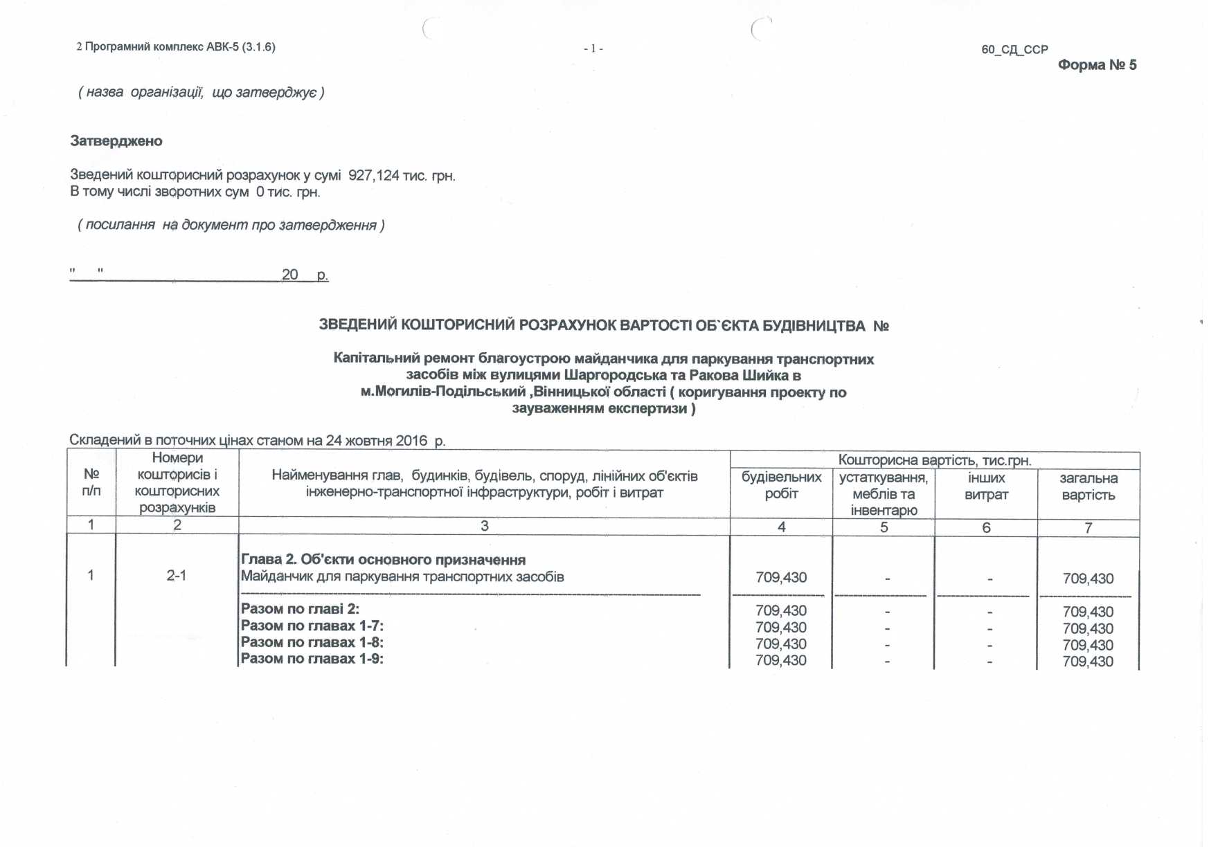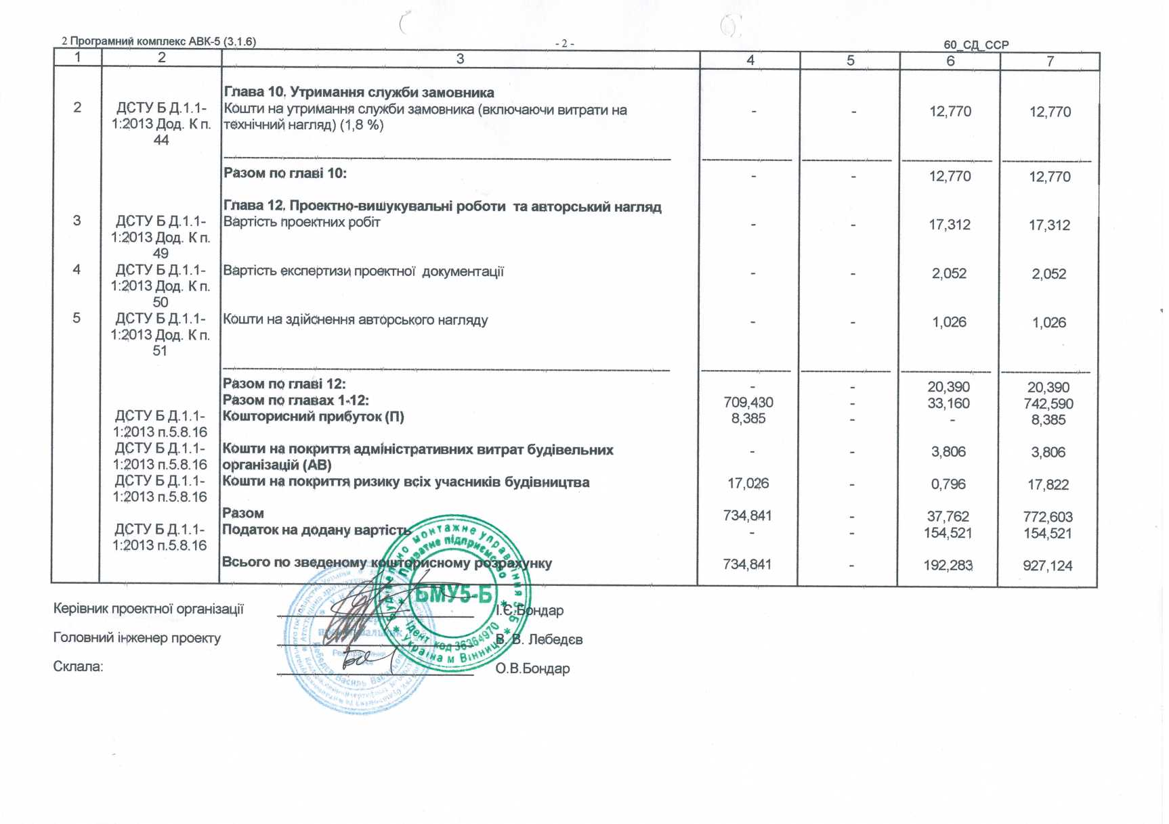

Керуючий справами виконкому Р. Горбатюк